 | 中華民國西藥代理商業同業公會  Chinese Association for Pharmaceutical Agents (CAPA)  TEL：（02）2502-7121，FAX：（02）2502-7153

總期數：第647期
會 訊
2012年第047期
(101.11.30)
本會訊同步刊載於公會網站http://www.capa.org.tw
醫療政策相關訊息

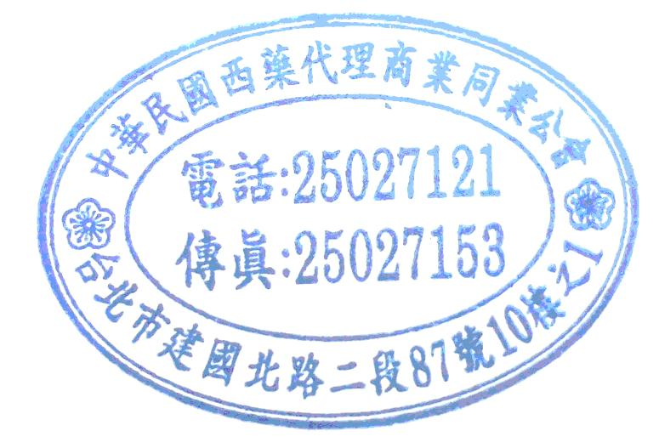
- 本週最新訊息
- 中央健保局於101年11月30日(五)下午2：00假健保局9樓第三會議室(台北市信義路3段140號)，召開「有關本局新核定之全民保險藥品專利逾期五年內之原廠藥及其學名藥支付價格調整作業辦法研擬說明」，本公會由鄭文同常務、梁進盈秘書長代表出席。
醫療院所相關訊息

- 本週最新訊息
- 藥業公協會於101年1月29日(四)下午3：00假TPADA會議室，召開藥業公協會聯席會議-署立醫院聯標案，本公會由李智鴻主委、林雪洪副主委代表出席。
- 本公會於101年11月29日(四)上午11：00~13：00假CAPA會議室(台北市建國北路二段87號10樓之1)，召開「醫療院所小組會議」。
- 轉知國防部軍備局採購中心國軍102-103年度藥品聯標共同供應契約公開招標公告，查詢網址。
查驗登記相關訊息

- 本週最新訊息
- 醫藥工業技術發展中心訂於101年12月5日(週三)上午9:30假台大集思會議中心亞歷山大廳(台北市羅斯福路四段85號B1)，費用：免費，相關議程及報名表請上公會會訊網頁下載。
- 醫藥品查驗中心訂於101年12月10日（星期一）13:30~17:00假臺大醫院國際會議中心301室（台北市徐州路2號3樓），舉辦『胃腸疾病與幽門桿菌臨床試驗合作聯盟簡介』研討會(原名稱：『幽門桿菌臨床試驗合作聯盟簡介』研討會)，費用：免費，報名網址。
- 近期最新訊息
- 臺灣臨床藥學會訂於101年12 月3日（星期一）13:30~17:00假臺灣師範大學公館校區─國際會議廳（台北市汀州路四段88 號），舉辦「『BA/BE 試驗』座談會」，費用：免費，相關議程及報名表請上公會會訊網頁下載。
- 醫藥品查驗中心訂於101年12月7日（星期五）下午1:00-4:30假台中世界貿易中心2樓201會議室（台中市西屯區天保街60號），共同召開「藥品查驗登記電子送件暨通用技術文件格式臨床前部分業界推廣說明會」（台中場），報名網址。
- 食品藥物管理局委託成大研究法展基金會醫療效益研究中心訂於101年12月1日(六)假公務人力發展中心福華國際文教會館103室(台北市新生南路三段30號)，舉辦「單株抗體藥品管理法規」研討會，相關議程及報名表請上公會會訊網頁下載。
- 醫藥品查驗中心與台灣大學醫學院內科及生技醫藥國家型科技計畫辦公室訂於101年12月10日(一)13：30~17：00假台大醫院國際會議中心301室（台北市徐州路2號3樓），合辦『幽門桿菌臨床試驗合作聯盟簡介』研討會，費用：免費，報名網址。
- 臺南市政府舉辦 PIC/S GMP 培訓課程，課程時間:101年11月28~30日、101年12月3~4日，費用：免費，相關公文請上公會會訊網頁下載。
- 台灣生物科技開發基金會訂於101年12月7日(五)8:30-17:00假中華職業訓練中心(台北市基隆路1段35巷7弄1-4號)，舉辦「藥廠如何利用統計學的工具製作年度產品品質評估報告(APR/PQR)」訓練研習會，費用：每人2,500元，相關議程及報名表請上公會會訊網頁下載。
- 中華景康藥學基金會訂於101年12月6日（星期四）09：00~17：00假財團法人張榮發基金會 11樓國際會議廳(台北市中山南路11號11樓)，舉辦「生物相似性藥品國際法規研討會」，費用：3,000元/人，活動網址。
會務相關訊息

- 本週最新訊息
- 科學工業園區管理局訂於101年12月20日(四)假新竹科學園區探索館簡報室(新竹市新安路2號，後棟靠探索館側)，舉辦「生醫產業租稅優惠暨IPO實務分享研討會」，相關議程及報名表請上公會會訊網頁下載。
- 本公會於101年11月30日(週五)中午12:00～14:00假CAPA會議室(台北市建國北路二段87號10樓之1)，召開「第五屆第二次會員代表大會籌備會」。
- 食品藥物管理局於101年11月29日(四)上午10：00假台大醫院國際會議中心101廳(台北市中正區徐州路2號)，舉辦「藥品GMP輔導性訪查表揚大會」，本公會由鄭文同常務代表出席。
- 台灣研發型生技新藥發展協會於101年11月28日(三)上午9：45假永豐金控大樓三樓大會議廳(台北市八德路二段306號)，舉辦「台灣研發型新藥發展協會成立大會」，本公會由陳世雄理事長、梁進盈秘書長代表出席。
＊近期最新訊息
- 本公會訂於101年12月07日(五) 13:00~17：00假劍潭海外青年活動中心（台北市中山北路四段16號318階梯教室），舉辦「第五屆第二次會員代表大會」。專題演講題目：(1) DMF之管理現況及未來展望。(2)如何落實DET及合理藥價停損點的訂定政策，歡迎會員公司踴躍報名出席。
訊息轉知

＊公會收文
行政院衛生署
101.11.27 署授食字第1011903494號 函 本公會收文101621號(11月)
主旨：「藥物抽查及檢驗委託作業管理辦法」訂定草案，業經本署於中華民國101年11月27日署授食字第1011903491號公告預告，檢送該公告(含附件)影本乙份，請 查照。
※公函全文請上公會會訊網頁下載。
中央健康保險局
101.11.22 健保審字第1010052162號 函 本公會收文101610號(11月)
主旨：檢送本局101年11月20日召開之「二代健保藥品支付相關說明會」會議記錄乙份，如附件，請 查照。
※公函全文請上公會會訊網頁下載。
101.11.22 健保審字第1010039210A號 書函 本公會收文101612號(11月)
主旨：「全民健康保險藥品給付規定-第5章 激素及影響內分泌機轉藥物Hormones＆drugs affecting hormonal mechanism5.5.4.Denosumab(如Xgeva)給付規定」，業經本局於中華民國101年11月22日以健保審字第1010039210號令修正發布，茲檢送發布令(含附件)1份，請 查照。
※公函全文請上公會會訊網頁下載。
101.11.26 健保審字第1010076165號 函 本公會收文101616號(11月)
主旨：有關本局新核定之全民健康保險藥品價格明細表(共547項)，請查照並轉知所屬會員或特約醫療院所。
※查詢網址。
101.11.28 健保審字第1010076153A號 書函 本公會收文101618號(11月)
主旨：「全民健康保險藥品給付規定-第5章 激素及影響內分泌機轉藥物Hormones＆drugs affecting hormonal mechanism 5.4.3.Octreotide inj及5.4.4.Octreotide 長效型注射劑」及「第9章 抗癌瘤藥物Antineoplastics drugs9.31.Sunitinib」部分規定，業經本局於中華民國101年11月28日以健保審字第1010076153號令修正發布，茲檢送發布令(含附件)各1份，請刊登行政院公報。
※公函全文請上公會會訊網頁下載。
食品藥物管理局
101.11.23 FDA器字第1011610243號 公告 本公會收文101609號(11月)
主旨：公告動力是熱敷墊(Powered heating pad)應加註警語相關事宜。
※公函全文請上公會會訊網頁下載。
101.11.27 FDA藥字第1011409915號 書函 本公會收文101619號(11月)
主旨：基於保障消費者使用權益，請貴會協助轉知所屬會員，酌予放大仿單之字體為大於電腦字體七號字，並請將適應症、注意事項、警語等內容及「醫師藥師藥劑生指示藥品」、「成藥」二類藥品優先列入實施重點，請 查照。
※公函全文請上公會會訊網頁下載。
101.11.27 FDA藥字第1011610601號 函 本公會收文101620號(11月)
主旨：檢送100年5月23日署授食字第1001603415號公告「高鄰苯二甲酸二(2-乙基己基)酯(DEHP)暴露風險之聚氯乙烯(PVC)材質醫療器材相關標示規定」影本乙份，惠請確實轉知各所屬會員知照辦理。
※公函全文請上公會會訊網頁下載。

